(DE) GEBRAUCHSANWEISUNG

Wir danken Ihnen zum Einkauf dieser Wetterstation JVD System mit 3D Wettersymbolen. Dieses Gerät dient zur Nutzung sowohl zu Hause als auch in einem Büro. Um sich mit dem neuen Produkt gut kennenzulernen, empfehlen wir Ihnen diese Gebrauchsanweisung sorgfältig durchzulesen und sie zum späteren Nachschlagen aufzubewahren.

Stromversorgung
Netzadapter
Der Netzadapter, der wir dazu liefern ist für 240V, 50/60Hz geeignet.

Achtung:
- Der Adapter, den Sie bekommen, benutzen Sie nur mit dieser Wetterstation und nicht mit anderen Geräten.
- Wenn Sie das Gerät für lange Zeit nicht benutzen werden, trennen Sie es vom Stromnetz.
- Wenn Sie Probleme mit dem Gerät haben, setzen Sie es zurück und trenne Sie es vom Stromnetz.
- Der Adapter kann nicht unter Feuchtigkeit und Wasser gelegt werden. Platzieren Sie in seiner Stelle keine Dinge mit Wasser.
- Decke Sie das Gerät nie ab!
- Platzieren Sie in der Nähe des Gerätes keine Dinge mit Feuer.
- Werfen Sie das Gerät in den Müll, der dafür vorgesehen ist.

BESCHAFFENHEITEN: HAUPTGERÄT

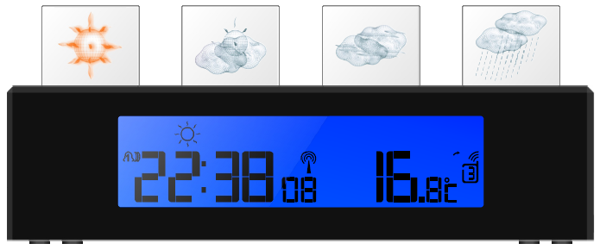

1. Symbole der Wettervorhersage 
Das Gerat zeigt 4 Symbole der Wettervorhersage an: sonnig, teilweise bewölkt, bewölkt, regen.

2. Beleuchtung der Symbolen der Wettervorhersage
Wenn die Beleuchtung eingeschaltet ist (ON), leuchtet das Symbol der Wettervorhersage für 18 Sekunden.

3.Empfang des Funksignals
Wenn auf dem Bildschirm das Symbolerscheint, heißt das, dass der Empfang des DCF Funksignals gelungen ist.

4. Uhrzeit und Datum
Das Gerät zeigt Uhrzeit und Datum an.

5. Alarm
Das Gerät hat zwei Alarme (man kann zwei beliebige Weckzeiten einstellen).

6. Temperatur
Zeigt die Außen- und Innentemperatur an (man kann zwischen den Temperaturmaßeinheiten wählen: ˚C/˚F).

7. Temperaturwerte Speichern
Maximal- und Minimaltemperaturwerte werden im Gerät gespeichert.

8. Mehrere Kanale
Außentemperatur kann mit 3 Außensensoren gemessen werden.
9. Anzeige der schwachen Batterie
Wenn diese Anzeige auf dem Bildschirm erscheint, ist es nötig neue Batterien einzulegen, damit die angezeigten Werte richtig sind.

10. Snooze Funktion (Weckwiederholung)
Man kann noch ein paar Minuten nach dem ersten Klingel schlafen.

BEDIENUNGSKNÖPFE

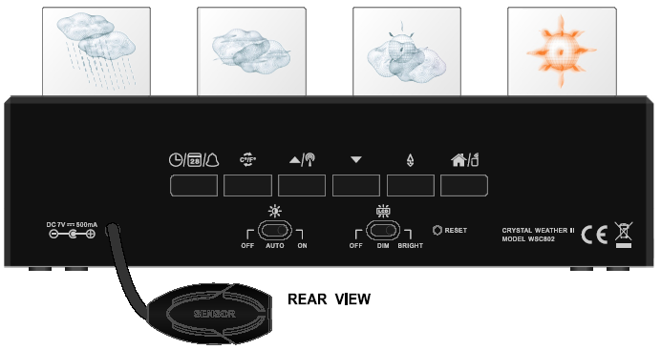
Hinteransicht – Taste beschreiben

1. Taste Clock (Uhr)
(a) Wird auf dem Bildschirm die Uhrzeit angezeigt, drücken Sie die Taste CLOCK (im Hinteransicht ganz links) um den Wochentag, Datum und Alarm 1 und 2 anzuzeigen.
(b) Wenn auf dem Bildschirm die Uhrzeit leuchtet, drücken und für 2 Sekunden halten Sie diese Taste um die Uhrzeit, Datum und Sprache einzustellen.
(c) Wenn der Alarm eingeschaltet ist (Das Symbol einer Glocke blinkt auf dem Bildschirm), drücken Sie diese Taste für 2 Sekunden um den Alarm 1 oder 2 einzustellen.
(d) Drücken Sie diese Taste um die Einstellung zu bestätigen und beenden.

2. Taste C˚/F˚
(a) Wird auf dem Bildschirm die Uhrzeit angezeigt, drücken Sie diese Taste um zwischen den Temperaturmaßeinheiten °C/°F zu wählen.
(b) Wenn auf dem Bildschirm die Uhrzeit leuchtet, drücken und halten Sie für 2 Sekunden diese Taste um die Beleuchtung einzustellen.

3. Taste [▲]
(a) Dient zur Erhöhung des Wertes bei einer Einstellung um eins.
4. Taste [▼]
(a) Dient zur Minderung des Wertes bei einer Einstellung um eins.
(b) Im Alarm-Modus dient diese Taste zum Alarm Ein-/Ausschalten.

5. Taste Memory (Speicher)
(a) Drücken Sie diese Taste um die MAX und MIN Temperaturwerte anzuzeigen.
(b) Wenn die Maximal- und Minimaltemperaturwerte auf dem Bildschirm erscheinen, drücken und halten Sie diese Taste für 2 Sekunden um die Werte zu löschen.

6. Taste Channel (Kanal)
(a) Erscheint auf dem Bildschirm die Uhrzeit, drücke Sie diese Taste um die Temperaturwerten der einzelnen Sensoren anzuzeigen: Innensensor → Kanal1→ Kanal2→ Kanal3→ automatisches Wechsel der Kanale → Innensensor
(b) Dann drücken Sie diese Taste um die Suche nach dem Signal unterbrechen.
(c) Erscheint auf dem Bildschirm die Uhrzeit, halten Sie diese Taste für 2 Sekunden um die Suche nach dem Signal der Sensoren anzufangen.

7. Schiebeschalter Illumination (Beleuchtung)
(a) Schieben Sie diesen Schiebeschalter in eine von den drei Positionen: OFF (aus), AUTO (automatisch), ON (eingeschaltet).

8. Schiebeschalter der Bildschirmbeleuchtung
(a) Schieben Sie diesen Schiebeschalter in eine von den drei Positionen: OFF (aus), DIM (leicht) a BRIGHT (stark).

9. Taste RESET
(a) Drücken Sie diese Taste um die Grundeinstellung einzustellen.

10. Taste lIGHT & SNOOZE (Beleuchtung und Weckwiederholung)
(a) Drücken Sie diese Taste um die Beleuchtung einzuschalten (des Bildschirmes und der Wettervorhersagesymbolen)
(b) Klingelt der akustische Alarm, drücken Sie diese Taste um den Alarm für ein paar Minuten zu verschieben.

AM ANFANG
Diese Wetterstation ist wurde so hergestellt, damit die Bedienung so leicht wie möglich wäre. Folgen Sie diese Schritte und ihre Reihenfolge.
- Stecken Sie den Netzadapter des Hauptgerätes in das Stromnetz oder legen Sie Batterien ein. Erst dann legen Sie Batterien in die Sensoren.
- Jetzt muss man warten, bis das Hauptgerät mit den Sensoren verbunden wird. Erst dann kann man das Hauptgerät einstellen.
- Legen Sie die Sensoren an ihre gewünschte Stelle, aber achten Sie auf die maximale Übertragungsstrecke.

Hinweis: Trotzdem, dass die Außensensoren wasserfest sind, stellen Sie sie auf eine trockene Stelle und in Schatten.
BATTERIEN IN DAS HAUPTGERÄT EINLEGEN
- Öffnen Sie die Tür des Batteriefaches.
- Legen Sie 4 AA Batterien entsprechend der angezeigten Polarität +/- ein.
- Schließen Sie das Batteriefach.

Hinweis: Erscheint in der unteren linken Ecke die Anzeige der schwachen Batterie, ist es nötig, die Batterien sofort zu wechseln.

VERBINDUNG DES HAUPTGERÄTES MIT DEM AUSSENSENSOR
- Stecken Sie zuerst den Adapter ins Stromnetz und legen Sie 4 AA Batterien ein. Die Temperaturanzeige – blinkt. Wählen Sie ein Channel 1/2/3/ und das Symbol der Welle wird bis 2 Minuten blinken um zu zeigen, dass die Suche nach der Verbindung läuft. Dann legen Sie 2AA Batterien ins Sensor. Die LED Diode blinkt einmal jede 2 Sekunden.
- Wenn die LED Diode blinkt, drücken Sie die Taste CHANNEL um den Kanal zu wechseln (Wenn Sie die Taste einmal drücken, wird er vom 1 zu 2 umgeschaltet un wenn Sie die Taste nochmal drücken, wird der Kanal vom 2 zu 3 umgeschaltet.

Hinweis:
Wenn Sie während der Einstellung keine Taste für 10 Sekunden drücken, wird die Einstellung beendet und bestätigt.

AUTOMATISCHES KANALWECHSEL
Dieses Gerät ist mit der Funktion des automatischen Kanalwechsels ausgestattet. Wenn die Funktion eingeschaltet ist, werden auf dem Bildschirm die Werte von den einzelnen Sensoren angezeigt (jeder 6 Sekunden wird das geweschelt.)

DCF -77 RADIOGESTEUERTE ZEIT
Die Uhr nimmt das Signal von der Physikalisch-Technischen Bundesanstalt in Braunschweig (PTB) auf. Das System ist so genau, dass in 2 Millionen Jahren eine Abweichung von weniger als 1 Sekunde zu erwarten ist. Ihr radiogesteuerter Wecker empfängt “Zeittelegramme” über Langwelle 77,5 kHz vom Zeitzeichensender DCF 77, der sich in Mainflingen (in der Nähe von Frankfurt am Main) befindet. Dieser Zeitzeichensender hat eine
Reichweite von ca. 2 000 km., das heißt, dass der größte Teil von West- und Mitteleuropa von diesem Signal erreicht wird.
Manche Außenwirkungen können die Qualität des Signals stören. Zum Beispiel: Computermonitore oder andere elektronische Geräte in der Nähe der Station, Metalloberflächen, hohe Gebäude in der Umgebung, lange Übertragungsstrecken, schlechtes Wetter, usw. Der Benutzer soll daran denken und diesen Wecker möglichst weit entfernt von Gegenständen aus Metall stellen und ihn nach Frankfurt am Main hin ausrichten.
Weitere Informationen über DCF 77 unter www.ptb.de

NASTAVENÍ ČASU, DATA A JAZYKA
- Drücken und halten Sie die Taste CLOCK für 2 Sekunden um die Einstellung der Uhrzeit anzufangen. Die Zahl 24 blinkt auf dem Bildschirm.
- Drücken Sie die Taste [▲] oder [▼] um den 12- oder 24-Stundenformat auszuwählen. Dann drücken Sie die Taste CLOCK um dies zu bestätigen.
- Die Stundenanzeige blinkt. Drücken Sie die Taste [▲] oder [▼] um die gewünschte Stunde einzustellen. Beim Halten der Taste wird die Funktion beschleunigt. Drücken Sie die Taste CLOCK um diese Einstellung zu bestätigen.
- Die Minutenanzeige blinkt. Drücken Sie die Taste [▲] oder [▼] um die gewünschten Minuten einzustellen. Beim Halten der Taste wird die Funktion beschleunigt. Drücken Sie die Taste CLOCK um diese Einstellung zu bestätigen.
- Die Jahresanzeige blinkt. Drücken Sie die Taste [▲] oder [▼] um das gewünschte Jahr einzustellen. Beim Halten der Taste wird die Funktion beschleunigt. Drücken Sie die Taste CLOCK um diese Einstellung zu bestätigen.
- ‘D’(Tag im Monat) und ‘M’(Monat) blinken auf dem Bildschirm. Drücken Sie die Taste [▲] oder [▼] um die Rheinfolge einzustellen. (Entweder D, M = Tag, Monat oder M, D = Monat, Tag). Dann drücken Sie die Taste CLOCK um die Einstellung zu bestätigen.
- Die Monatsanzeige blinkt. Drücken Sie die Taste [▲] oder [▼] um den gewünschten Monat einzustellen. Beim Halten der Taste wird die Funktion beschleunigt. Drücken Sie die Taste CLOCK um diese Einstellung zu bestätigen.
- ‘E’ blinkt auf dem Bildschirm. Drücken Sie die Taste[▲] oder [▼] um die gewünschte Sprache auszuwählen: English (englisch), German (deutsch), French (französisch), Spanish (spanisch) und Italian (italienisch). Dann drücken Sie die Taste CLOCK um die ganze Einstellung zu beenden und bestätigen.

Hinweis:
1. Der Wochentag wird automatisch angezeigt und eingestellt.
2. Wenn Sie während der Einstellung keine Taste für 10 Sekunden drücken, wird die Einstellung beendet und bestätigt.

SPRACHE
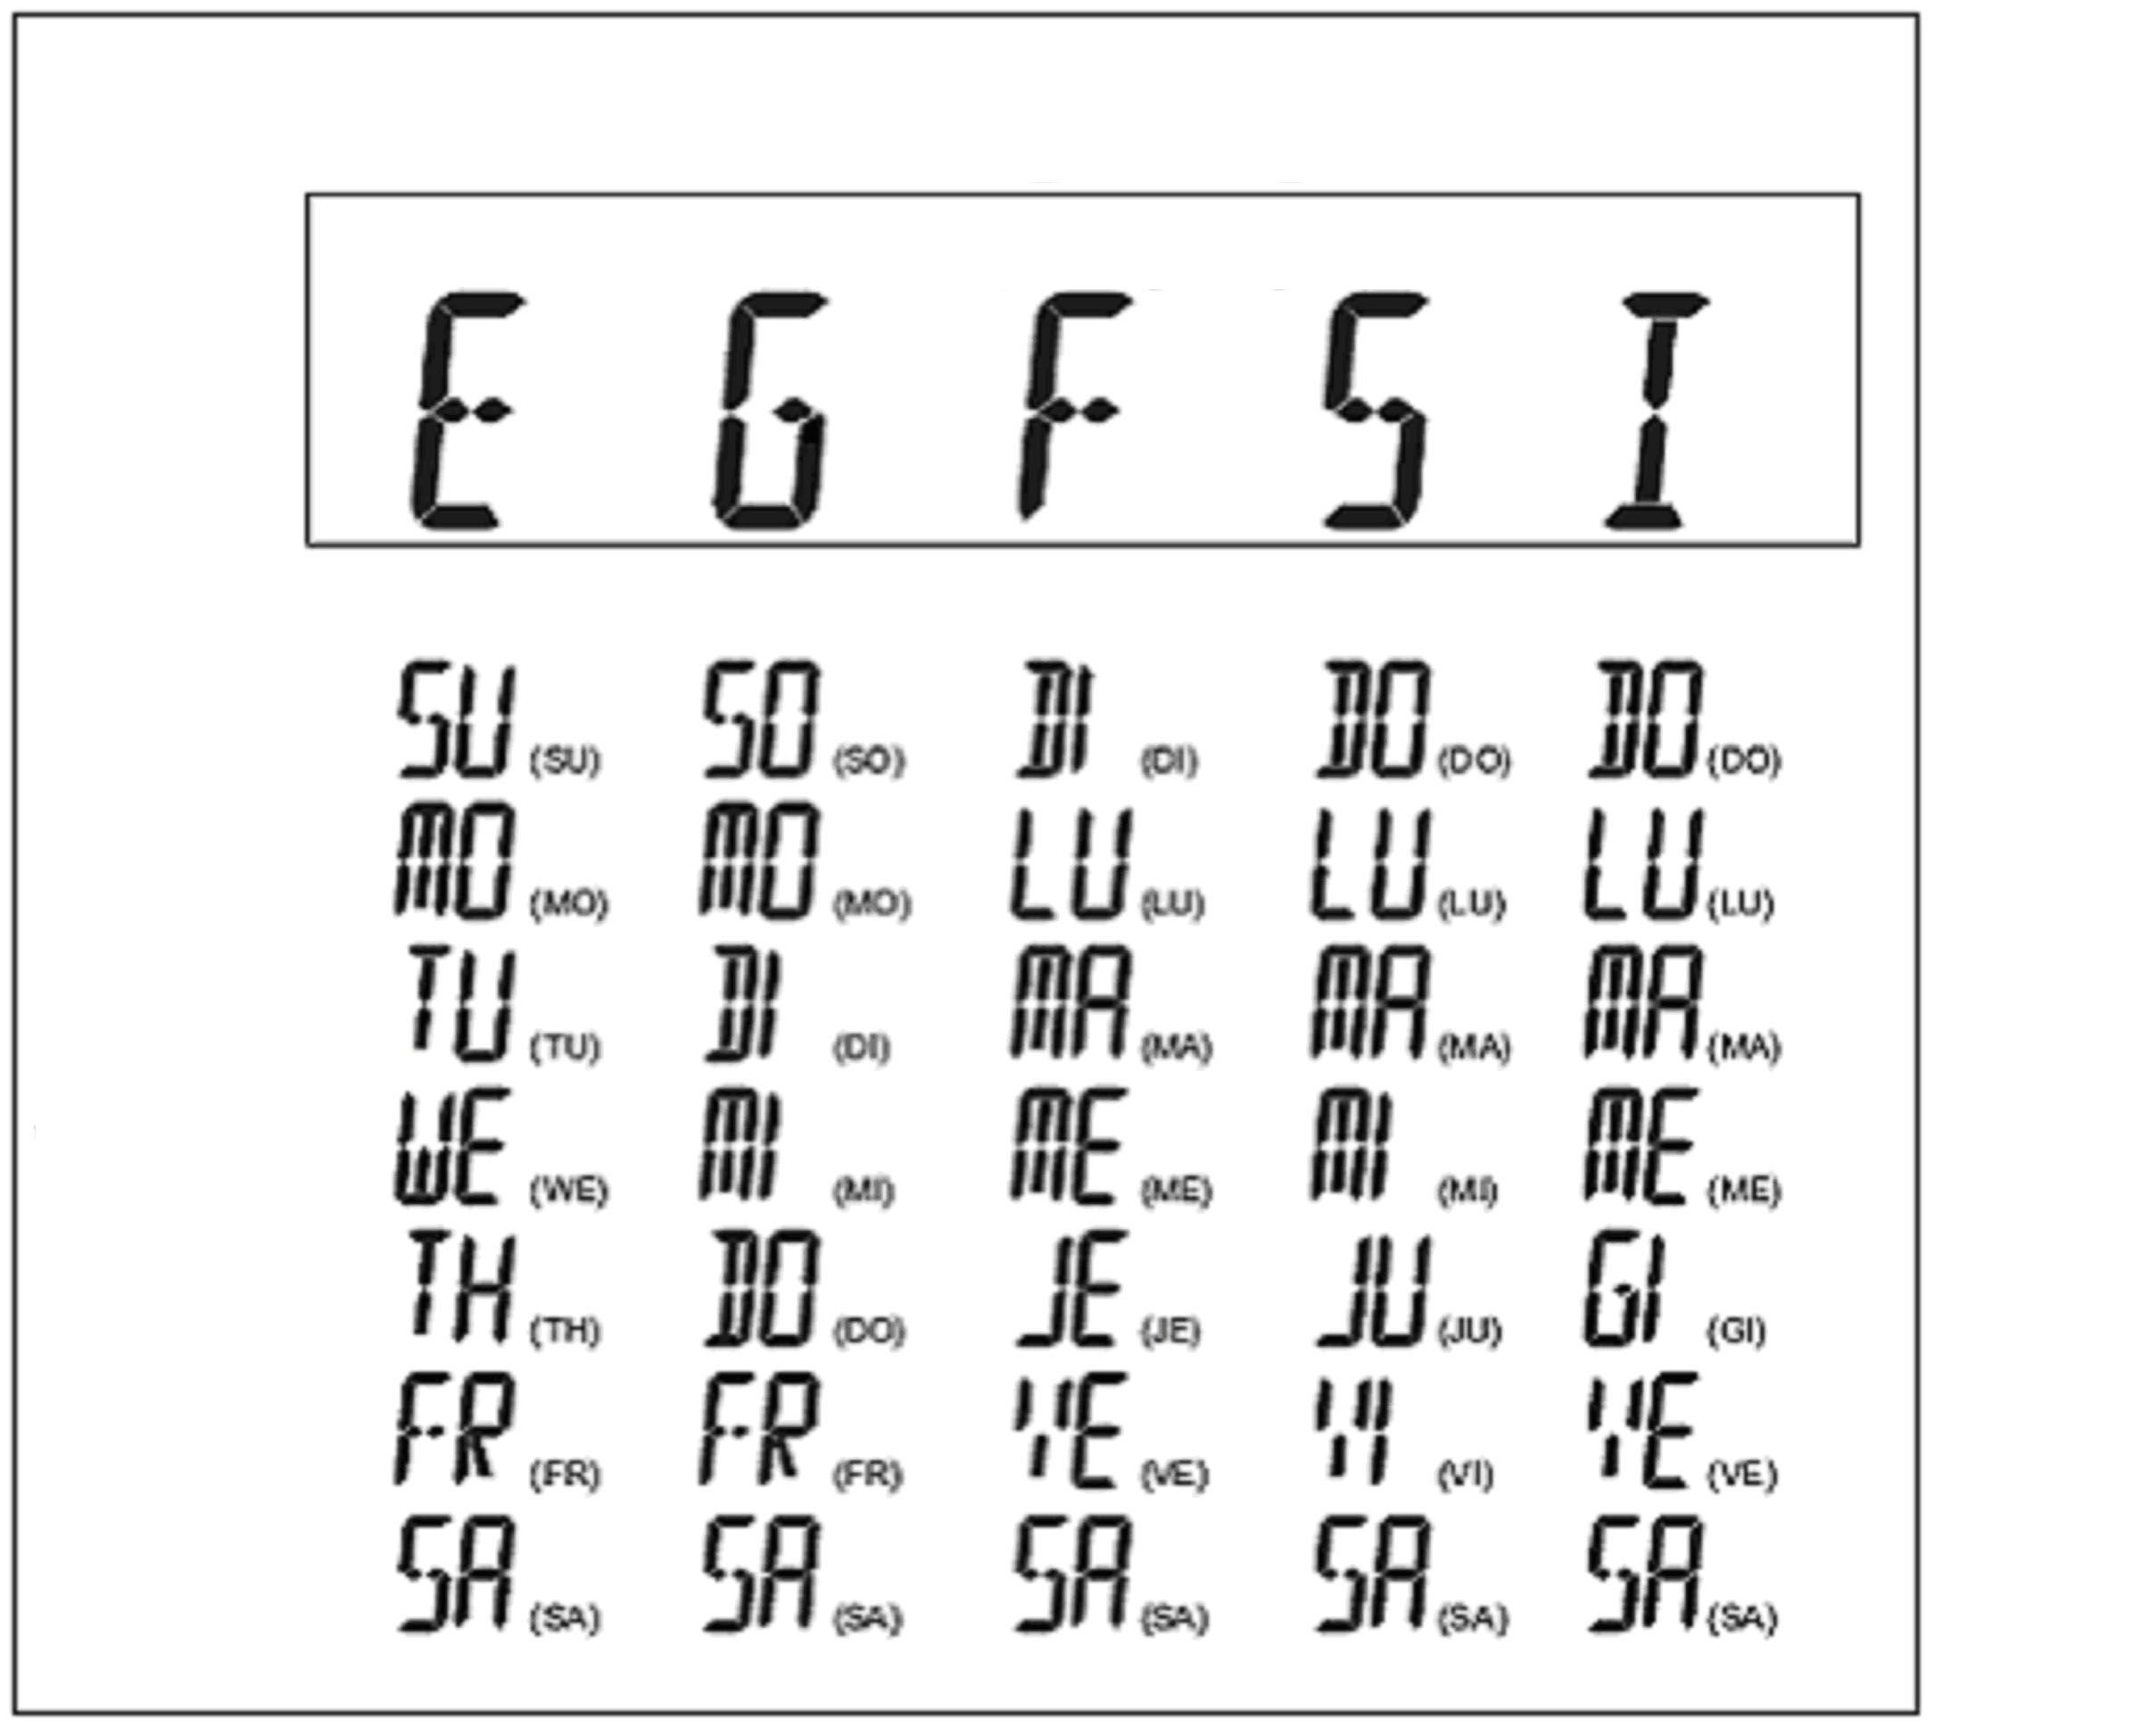

Englisch Deutsch Französisch Spanisch Italienisch

Sonntag

Montag

Dienstag

Mittwoch

Donnerstag

Freitag

Samstag
RADIOGESTEUERTE ZEIT EINSTELLEN/AUSSCHALTEN
- Drücken und halten Sie die Taste CLOCK für 2 Sekunden um in die Einstellung der radiogesteuerten Zeit (RCC) zu kommen. Das Symbol onblinkt auf dem Bildschirm.
- Drücken Sie die Taste [▲] oder [▼] um die radiogesteuerte Zeit aus- (OFF) oder einschalten (RCC). Das entsprechende Symbol erscheint auf dem Bildschirm:
onoder OFF .
- Drücken Sie die Taste CLOCK um die Einstellung zu bestätigen und beenden.

Hinweis:
Wenn Sie während der Einstellung keine Taste für 10 Sekunden drücken, wird die Einstellung beendet und bestätigt.

ALARM EINSTELLEN
- Im normalen Modus (Uhrzeit auf dem Bildschirm) drücken Sie die Taste CLOCK um zwischen der normalen Zeit und Weckzeit umzuschalten. (Ein Symbol einer Glocke erscheint auf dem Bildschirm.)
- Drücken und halten Sie die Taste CLOCK für 2 Sekunden um die Weckzeiteinstellung anzufangen.
- Die Stundenanzeige blinkt. Drücken Sie die Taste [▲] oder [▼] um die gewünschte Weckstunde einzustellen. Beim Halten der Taste wird die Funktion beschleunigt. Dann drücken Sie die Taste CLOCK um die Einstellung zu bestätigen.
- Die Minutenanzeige blinkt. Drücken Sie die Taste [▲] oder [▼] um die gewünschten Weckminuten einzustellen. Beim Halten der Taste wird die Funktion beschleunigt. Dann drücken Sie die Taste CLOCK um die Einstellung zu bestätigen.

BELEUCHTUNG DER WETTERVORHERSAGESYMBOLEN EINSTELLEN
- Drücke und halten Sie die Taste °C/°F für 2 Sekunden, die Dauer der Beleuchtung blinkt.
- Drücken Sie die Taste [▲] oder [▼] um die Dauer der Beleuchtung auszuwählen (5, 10, 20, 30 oder 60 Minuten)
- ‘ON’ blinkt auf dem Bildschirm. Drücken Sie die Taste [▲] oder [▼] um die Beleuchtung aus (off) oder einzuschalten (on). Dann drücken Sie die Taste °C/°F um die Einstellung zu beenden und bestätigen.

SPECIFIKATIONEN
Hauptgerät
Messbarer Temperaturbereich Innen: von -10°C bis +60.0°C (von 14°F bis 140.0°F)
Betriebsbereit bei: von 0°C bis +50.0°C (von 32.0°F bis 122.0°F)
Genauigkeit der Temperaturmessung: 0.1°C (0.2°F)
Messbarer Temperaturbereich Außen: von -20.0°C bis +60.0°C (von -4.0°F bis 140.0°F)
Genauigkeit der Temperaturmessung: 0.1°C (0.2°F)

Batterie: 4x AA (Mikrozelle) 1.5V alkalische Batterien
Drahtloses Sensor
Messbarer Temperaturbereich: von -20.0°C bis +60.0°C (von -4.0°F bis 140.0°F)
Betriebsbereit bei: von -10.0°C bis +50.0°C (von 14.0°F bis 122.0°F)
Genauigkeit der Temperaturmessung: 0.1°C (0.2°F)
Übertragungsfrequenz: 433 MHz
Aktualisierung der Temperaturmessung: jeder 60 - 75 Sekunden
Batterie: 2x AAA (Mikrozelle) 1.5V alkalische Batterien

Umweltschutz – Auflösung der elektrischen und elektronischen Anlagen
Werfen Sie nie dieses Produkt in den Mülleimer. Bringen Sie es auf Schrottplätze, auf denen Sie es loswerden und professionell recyceln können. Benutzte Produkte können Sie den Verkaufern zurückgeben. Unsachgemäße Entsorgung kann ernsthaft der Umwelt schäden. Eine ökologische Entsorgung dieses Gerätes wird im kollektiven System Retela zur Verfügung gestellt.
Werfen Sie verbrauchte Batterien in den Müll, der dafür vorgesehen ist.

Der Importeur Jasněna Vláhová erklärt, dass das Produkt in Übereinstimmung mit den grundlegenden Anforderungen und anderen relevanten Bestimmungen der Richtlinie 1999/5/EG ist.

Lieferant:
Jasněna Vláhová
Nové Město nad Metují
www.vlahova.cz

